 | 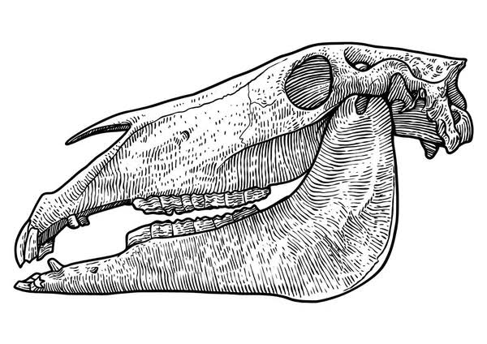  equus imaginem  Diagnóstico por imagem | Diagnóstico por Imagem  Laudo Veterinário
Equino: Super Simples (Sr. Marco Antônio Araújo)
Médico Veterinário requisitante: Dra. Laura Noronha e Dra. Ana Carolina Brandileone

Histórico/ Anamnese: Exame de compra solicitado pelo Médico Veterinário responsável.

Região Metacarpiana palmar do membro anterior direito:

Tendão Flexor Digital Superficial: Ecogenicidade, tamanho, formato e alinhamento das fibras dentro dos padrões de normalidades em todo o seu comprimento.

Tendão Flexor Digital Profundo: Ecogenicidade, tamanho, formato e alinhamento das fibras dentro dos padrões de normalidades em todo o seu comprimento.

Ligamento Acessório Do Tendão Flexor Digital Profundo: Ecogenicidade, tamanho, formato e alinhamento das fibras dentro dos padrões de normalidades em todo o seu comprimento.

Ligamento Suspensório do Boleto: Ecogenicidade, tamanho, formato e alinhamento das fibras dentro dos padrões de normalidades em todo o seu corpo. Região de inserção dos ramos do Ligamento suspensório do boleto: Ecogenicidade, tamanho, formato e alinhamento das fibras dentro dos padrões de normalidades em todo o seu comprimento.

Região Metacarpiana palmar do membro anterior esquerdo:

Tendão Flexor Digital Superficial: Ecogenicidade, tamanho, formato e alinhamento das fibras dentro dos padrões de normalidades em todo o seu comprimento.

Tendão Flexor Digital Profundo: Ecogenicidade, tamanho, formato e alinhamento das fibras dentro dos padrões de normalidades em todo o seu comprimento.

Ligamento Acessório Do Tendão Flexor Digital Profundo: Ecogenicidade, tamanho, formato e alinhamento das fibras dentro dos padrões de normalidades em todo o seu comprimento.

Ligamento Suspensório do Boleto: Ecogenicidade, tamanho, formato e alinhamento das fibras dentro dos padrões de normalidades em todo o seu corpo. Região de inserção dos ramos do Ligamento suspensório do boleto: Ecogenicidade, tamanho, formato e alinhamento das fibras dentro dos padrões de normalidades em todo o seu comprimento.

Região Metatarsiana dorsal do membro pélvico esquerdo:

No exame ultrassonográfico observa-se a presença de efusão anecóica na bainha do tendão. O tendão encontra-se com seu tamanho, ecogenicidade, formato e alinhamento das fibras dentro dos padrões de normalidades em todo o seu comprimento.

Conclusões: Imagens compatíveis de uma tenossinovite da bainha do tendão extensor comum.

Rio de Janeiro, 20 de janeiro de 2025.

Amandio Ribero Quintelas
CRMV 10857

